**Manual Usuario**

**Menú [Administrador]**

**Login:**

Nombre Usuario: ADMIN

Password: 123

Luego de esto hacer clic en el botón Iniciar Sesión.

Ya en el menú del administrador tiene 3 opciones:

1. Agregar película.

Una vez ingresado al menú para agregar películas debe de ingresar todos los datos necesarios para la creación de esta (por lo menos debe de haberse ingresado los datos de una película, cargado un archivo de película y por lo menos un trabajador para la película).

Si no arrojara el siguiente error:

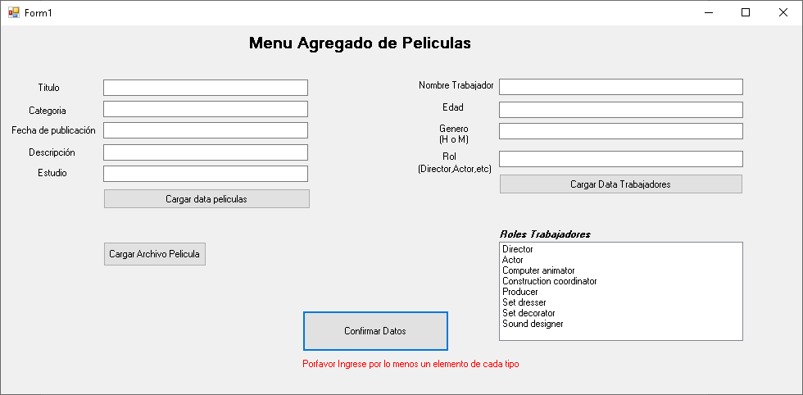

[Instrucciones Agregado de trabajadores]:

Para agregar trabajadores tiene que escribir los parámetros necesarios eligiendo un rol para el trabajador, puede hacer clic en la tabla de roles c/r para acelerar el agregado de los trabajadores. Una vez rellenado los datos le da clic a carga de data de trabajadores.

Basta destacar que usted tiene la opción de agregar la cantidad de trabajadores que usted desee, pero si se agrega un trabajador con los mismos datos de uno ya ingresado, se genera un duplicado en la BDD de ese trabajador (solo existe filtro de trabajadores antiguos una vez que se haya ya confirmado por lo menos una película).

[Instrucciones Agregado de Información Película]:

Para la carga de la información de los datos de la película, basta decir que no tiene filtro en categorías, y solo se puede agregar una película a la vez luego de confirmar todos los datos.

[Instrucciones Carga de archivo]:

Para cargar el archivo de la película debe de presionar el botón “Cargar Archivo Película” y se le abrirá una pestaña para abrir el archivo (solo acepta formatos .mp4 y .avi) una vez cargado no puede volver a ingresar otro archivo de película, así que asegúrese de que haya ingresado bien el archivo de película.

Una vez ingresado todos los datos puede apretar en el botón confirmar datos para crear la película con sus trabajadores.

Basta destacar que la aplicación es sensible a la identificación de la agregación de trabajadores antiguos una vez agregada la película que contiene dichos trabajadores.

El siguiente ejemplo muestra esta característica del programa:

Ya ingresado los datos de la película se agrega un trabajador que lo utilizaremos para agregar este a una nueva película

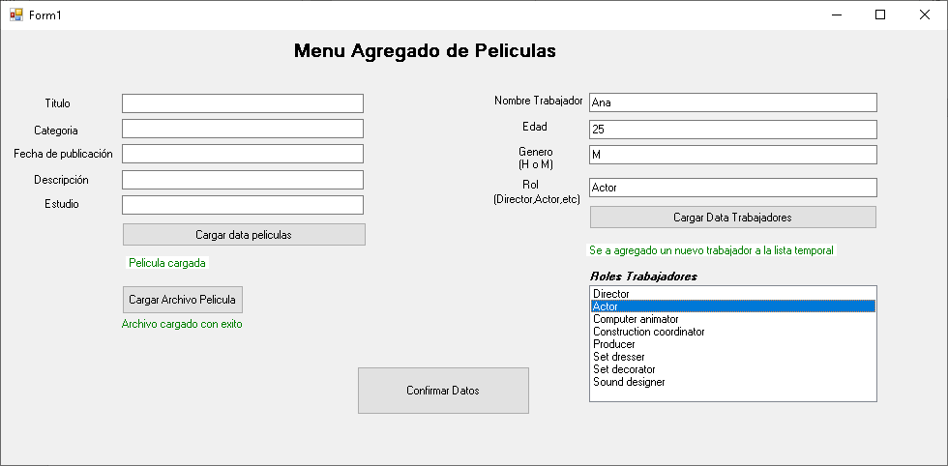

Una vez ya creada la película crearemos una nueva para verificar la característica

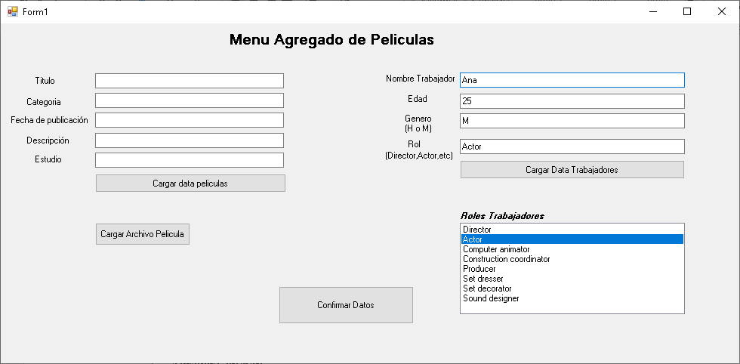

Le damos clic en “Cargar data Trabajadores”, y presentara el siguiente mensaje

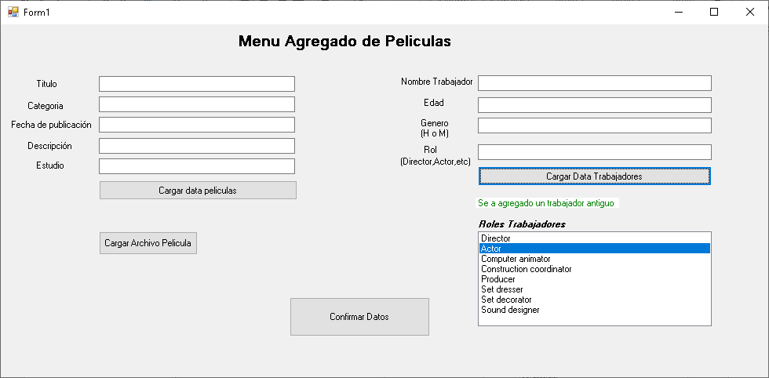

Con esto servirá de ayuda para el administrador para agregar trabajadores ya existentes en otras películas a otra de esta misma.

1. Agregar Canción.

La funcionalidad del menú de agregado de Canciones es la misma, pero para canciones.

1. Volver.

Vuelta al menú de Login.

**Menú [Normal User]**